Утверждаю
Заместитель Главы - Начальник управления
экономического и стратегического развития
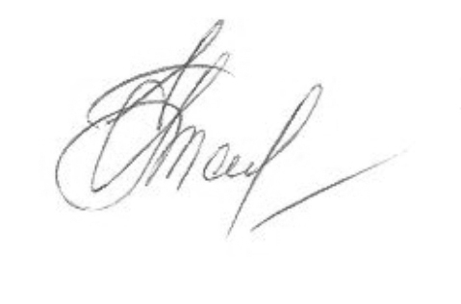
Администрации МО «Сенгилеевский район»

Е.М.Терёхина
26 декабря 2023 года

План
проведения экспертизы нормативных правовых актов муниципального образования «Сенгилеевский район», затрагивающих вопросы осуществления предпринимательской и инвестиционной деятельности
на 1 полугодие 2024 года.

№ п/п | Наименование мероприятия | Срок исполнения
1. | Проведение экспертизы постановления № 479-п от 31.07.2023г «Об утверждении административного регламента предоставления муниципальной услуги «Выдача разрешений на право вырубки зеленых насаждений» | Апрель-май  2024г

